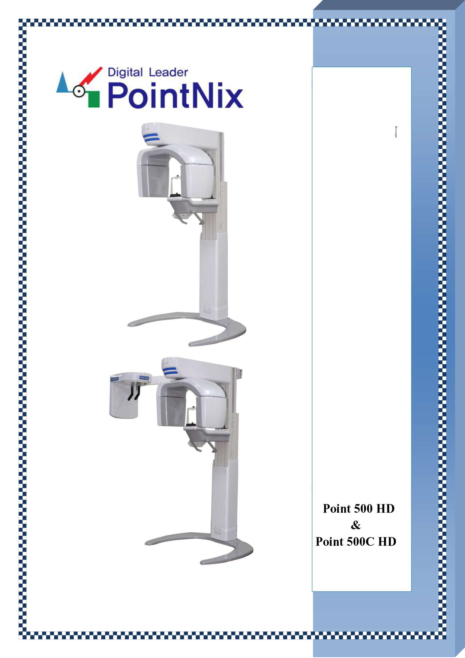

Т
Е
Х
П
А
С
П
О
Р
Т

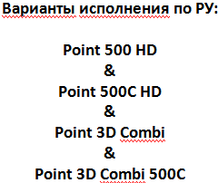
Серийный номер:__________________

Эксклюзивный дистрибьютор в Российской Федерации
ООО «Мед-Дент»
125167 г. Москва, Ленинградский проспект, д. 37, корп. 3.
Тел./Факс: (495) 780-61-62, Тел. (925) 514-38-81
www.ooomed-dent.ru med-dentl@bkl.ru
СОДЕРЖАНИЕ


1. КРАТКИЙ ОБЗОР
2. НАЗНАЧЕНИЕ И
ОСОБЕННОСТИ
3. ГАБАРИТЫ
4. БЕЗОПАСНОСТЬ
5. МЕРЫ
ПРЕДОСТОРОЖНОСТИ
6. ХАРАКТЕРИСТИКИ

7.ОПИСАНИЕ 8. МОНТАЖ АППАРАТА

- КОРПУС АППАРАТА ПОДГОТОВКА К МОНТАЖУ
- ПАНЕЛЬ УПРАВЛЕНИЯ ЭТАПЫ МОНТАЖА:
- АКСЕССУАРЫ - МОНТАЖ КОЛОННЫ
- МОНТАЖ ОСНОВАНИЯ
- МОНТАЖ ПОДБОРОДНИКА
- МОНТАЖ ПОВОРОТНОГО БЛОКА
- МОНТАЖ ОСНОВНЫХ КАБЕЛЕЙ
- МОНТАЖ ПОЗИЦИОНЕРОВ
- МОНТАЖ ЦЕФАЛОСТАТА
- МОНТАЖ БЛОКА УПРАВЛЕНИЯ
ИНСТАЛЛЯЦИЯ ПРОГРАММЫ
- CDX-VIEW and HD + SETUP
- ЗАЩИТНЫЙ КЛЮЧ
- МОДУЛЬ ЦЕФАЛОСТАТА
ВЫРАВНИВАНИЕ
КАЛИБРОВКА

9.ТЕХ. ХАРАКТЕРИСТИКИ
-БЛОК УПРАВЛЕНИЯ
- ПРИНЦИПИАЛЬНЫЕ СХЕМЫ
- КОННЕКТОРЫ
- СОЕДИНЕНИЯ
- ИНФОРМАЦИЯ
`HFG
- РЕЖИМЫ РАБОТЫ
ТЕСТОВЫЙ РЕЖИМ 10.ОБСЛУЖИВАНИЕ
СЕРВИСНЫЙ РЕЖИМ - ПРЕДОХРАНИТЕЛИ
РЕЖИМ НАСТРОЕК - ХРАНЕНИЕ
КОДЫ ОШИБОК - ГАРАНТИЯ
- ТРАНСПОРТИРОВКА
11.ИНФОРМАЦИЯ

1. ОБЗОР Варианты
исполнения
аппаратов

Компания «PointNix Co., Ltd» разработала настоящий паспорт для того, чтобы Вы могли комфортно пользоваться панорамным рентген-аппаратами нового поколения «Point 500 HD» и «Point 500C HD» получая при этом снимки высокого качества, полностью удовлетворяющие Ваши требования, к качеству изображения.

Панорамные рентген-аппараты нового поколения «Point 500 HD» я«Point 500C HD» являются представителем новейшей СdTe-технологии цифровой дентальной рентгенодиагностики высокого разрешения. Он разработан с учетом последних тенденций развития получения и обработки изображений в стоматологии. Аппарат обладает удобным, интуитивно понятным интерфейсом. Сенсор нового поколения напрямую преобразовывает рентгеновское излучение в электрический сигнал значительно снижая лучевую нагрузку. А программное обеспечение обладает полным набором инструментов, необходимых для полноценной рентгенодиагностики. Основными элементами аппарата являются: высокочастотный генератор рентгеновского излучения, цифровой сенсор нового поколения, сенсорная панель управления, вертикальная станина, опорная плита. Работа с изображениями осуществляется посредством программного обеспечения «CDX-View Software», установленного в Ваше персональный компьютер. В данном руководстве описана версия программы (Ver 1.93)

«Point 500 HD» и «Point 500C HD» - высокотехнологичный продукты, воплощающие в себе последние достижения современной науки. Использование сенсора CdTe-технологии позволяет получать изображения превосходящие по качеству изображения, полученные с помощью технологий предыдущих поколений, таких как CMOS и CCD. А его полная спектральная чувствительность к рентгеновскому излучению, позволяет значительно снизить лучевую нагрузку на персонал, а также продлить срок службы аппарата в целом.

2.НАЗНАЧЕНИЕ
И
ОСОБЕННОСТИ

- цифровые панорамные снимки HD – качества

- стабильный уровень рентгеновского излучения

- резкие и контрастные снимки благодаря CdTe – технологии сенсора

- пониженный уровень лучевой нагрузки

- эргономичный дизайн аппарата

- возможность дооснащения цефаллостатом и томографом

- универсальная панель управления

- Варианты исполнения томографа по выбору клиента могут быть со следующими размерами F.O.V. : 10х9, 12х9, и мультиформат с размерами 10х10, 12х10, 16х10, сшивка 16х15

***) Программа «CDX-View» - это инструмент специалиста для работы со всеми изображениями встречающимися в стоматологии. (панорамные и прицельные снимки, кадры, полученные при помощи видеокамеры и т.д.) Кроме того, программа «CDX-View» может использоваться в любых клиниках, как программа учета и ведения пациентов.

Уникальная система создания изображения
CdTe - единственная технология дающая «на выходе» многослойное изображение (аналог файлов формата PSD), что достигается посредством многочисленных мини-экспозиций (до 300 в секунду) или сканирований. В результате мы получаем значительное повышение качества снимка.

3. ГАБАРИТЫ

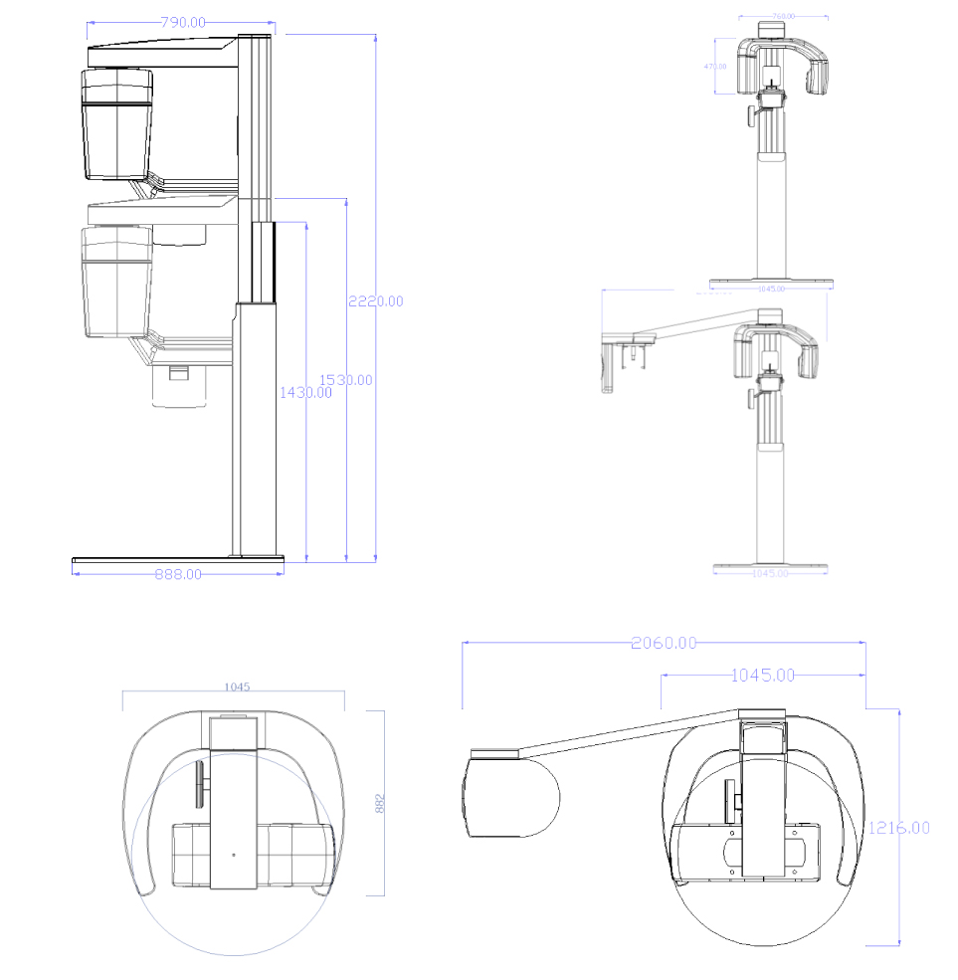
Размеры:
- Ортопантомограф: 1045 х 888 х 2220 мм
- Ортопантомограф с цефалостатом: 2060 х 1216 х 2220 мм

Вес: 150 кг.
- Ортопантомограф: 154 кг.
- Ортопантомограф с цефалостатом: 174 кг.

4. БЕЗОПАСНОСТЬ

*) Обозначения

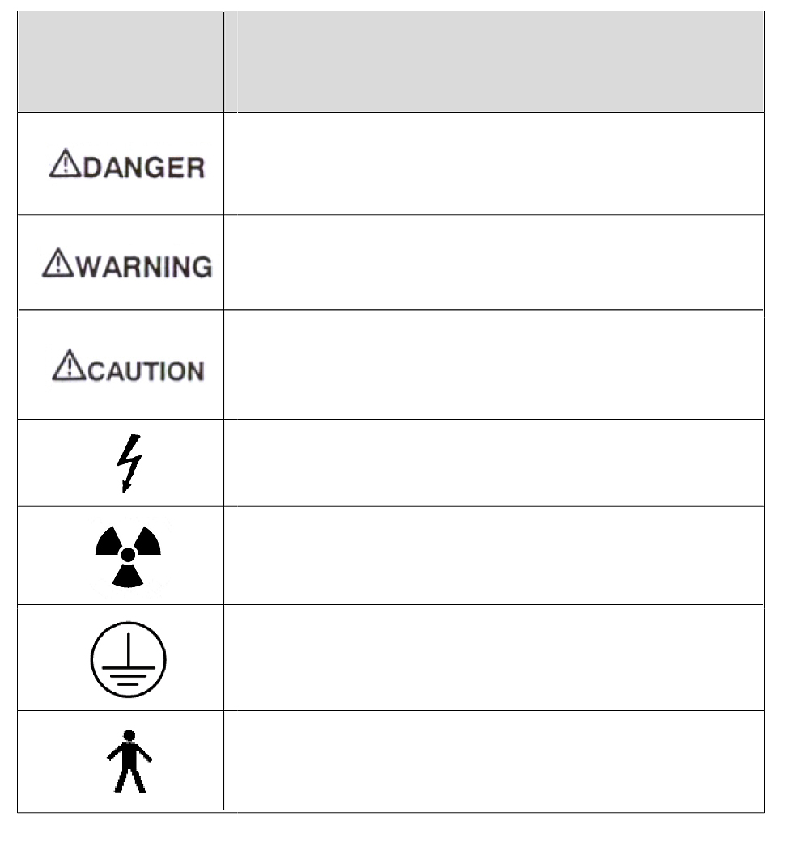

ОБОЗНАЧЕНИЯ ОПИСАНИЕ

Серьезная опасность, связанная с риском
для жизни!

Будьте осторожны! Возможен ущерб для
Вашего здоровья!

Необходима особая осторожность при
выполнении работы!

Возможно поражение электрическим током!

Индикатор радиационного излучения!

Заземление установки!

Классификация - тип В.

5. МЕРЫ
ПРЕДОС-
ТОРОЖНОСТИ

1. Настоящее оборудование должно использоваться только в помещениях соответствующих требованиям изложенным в СанПиН 2.1.3.2524-09 «Санитарно-гигиенические требования к стоматологическим медицинским организациям». А также «Изменения № 2 к СанПиН 2.1.3.1375-03»
2. Монтаж, настройка и технические обслуживание настоящего оборудования осуществляется только квалифицированным техническим персоналом.
3. В целях избегания случайного контакта пациента с посторонними предметами, управляющий аппаратом персональный компьютер и другие объекты должны быть установлены на расстоянии не ближе 2-х метров от аппарата.
4. Устройство должно эксплуатироваться, строго в соответствии с требованиями настоящей инструкции по эксплуатации.
5. Технический ремонт с использованием нештатных деталей и узлов категорически запрещен.
6. Во время диагностики, пациент должен снять с себя все металлические предметы (цепочки, кольца, очки и т.д.)
7. Никакие элементы аппарата не подлежат стерилизации. Используйте при работе с аппаратом одноразовые гигиенические чехлы.
8. Не прикасайтесь к пациенты во время непосредственной рентгенодиагностики.
9. Во время позиционирования пациента избегайте прямого попадания лазерного излучения в глаза.
10. Удостоверьтесь в неподвижности пациента во время диагностики.
11. Пациент во время диагностики должен иметь индивидуальные средства защиты от рентгеновского излучения.
12. Во время диагностики рентген-лаборант должен находиться на расстоянии не менее 2-х метров от аппарата.
13. Перерыв между экспозициями должен составлять не менее шести минут. Это позволит продлить срок службы Вашего аппарата.

6.ХАРАК-ТЕРИСТИКИ

№ | НАИМЕНОВАНИЕ | ТЕХНИЧЕСКИЕ ХАРАКТЕРИСТИКИ
1. | X-Ray генератор | - модель X-Ray Tube D-054SB  - анодное напряжение: 50 – 70 kV  - анодный ток: 4 – 16 mA  - однофазный или DC-генератор full wave  - питание нити накала: DC 3,5V, 4,2А  - частотный диапазон: 0 – 20 kHz  - фокусное пятно: 05х05 мм.  - входящий импульс:  - классический – 840 W  - высокочастотный – 1750 W  - размеры (высота – диаметр) 138 х 45 мм  - вес – 320 г.  - угол – 5^{о}  - фильтрация – 0,8 мм Al (или выше)  - излучение 75х380 мм (at SID 550 мм)  - охлаждение – масляное (не выше 60⁰С)  - частотные параметры нити 0~20 kHz  - anode heat storage capacity: 35 kJ  - max bipolar thermalde composition–250W  - максимальное время экспозиции – 20 с
2. | Сенсор (приёмник) | - тип матрицы для Pano и Chepho  - субстракт матрицы: CdTe  - сцинтиллятор: CdTe  - размер пикселя: 127 мкр  - размер изображения 54/81/108  - разрешение: 9 п/л на мм (максимум)  - активная площадь 150 х 4,8 мм  - время интеграции: 3 ~ 12 милисек.  - динамический диапазон: > 72 dB  - DQE&MTF: > 0,8  - питание DC 12V, 1A & DC 5V, 6A  - платформа – 12 бит

6.ХАРАК-ТЕРИСТИКИ

№ | НАИМЕНОВАНИЕ | ТЕХНИЧЕСКИЕ ХАРАКТЕРИСТИКИ
3. | Сенсор (приёмник)  КТ | - тип сенсора: Amorphous Silicone  - модель 1308 DX  - производство Varian. USA  - размеры FOV и разрешение сенсора  - 10 х 9 - 0,183 мкр - Point 3D Combi 500  - 12 х 9 - 0,183 мкр - Point 3D Combi 500  - 10 х 9 - 0,183 мкр – Multi FOV  - 10 х 10 - 0,150 мкр – Multi FOV  - 12 х 10 - 0,150 мкр – Multi FOV  - 16 х 10 - 0,200 мкр – Multi FOV  - 16 х 15 - 0,200 мкр – Multi FOV

№ | НАИМЕНОВАНИЕ | ТЕХНИЧЕСКИЕ ХАРАКТЕРИСТИКИ
3. | Сенсор (приёмник)  цефалостата | - тип сенсора: плоская панель  - конвертация: прямая  - габариты: 331х355х35 мм.  - вес: 2,3 кг.  - разрешение: 2,048х1,536 (3,1 Мpixels)  - активная площадь: 198х264 мм (8”х 10”)  - размер пикселя 129х129 мкр  - Fill Factor ~ 82%  - A/D convert: 14 bits (16,383)  - динамический диапазон: 16.000:1  - время получения изображения – 4 сек.  - Вольтаж: 100V, 120V, 230/240V (50/60Hz)  - потребляемая мощность: 12V, 1.5A max.  - тип матрицы – CCD (ПЗС)

6.ХАРАК-ТЕРИСТИКИ

№ | НАИМЕНОВАНИЕ | ТЕХНИЧЕСКИЕ ХАРАКТЕРИСТИКИ
4. | Конфигурация ПК | - ОС: Windows-7 32 или 64 бит  - процессор: Intel 5 (главное процессор должен быть 6000 серии, т.к. 7000 серии с WINDOWS 7 не работают).  - оперативная память: 4 Gb - 16 Gb  - жесткий диск: не менее 2000 Gb  - наличие DVD-RW-multi  - дисплей: 32 bit color или больше  - разрешение дисплея: 2.048х1.536 и выше  - диагональ: не менее 19-ти дюймов  - яркость: 250 nits (cd/m²)  - входной сигнал: SVGA, DVI-I  - контрастность: не менее 500:1  - вертикальная регулировка: 5 ~ 25⁰

7.ОПИСАНИЕ

- КОРПУС АППАРАТА

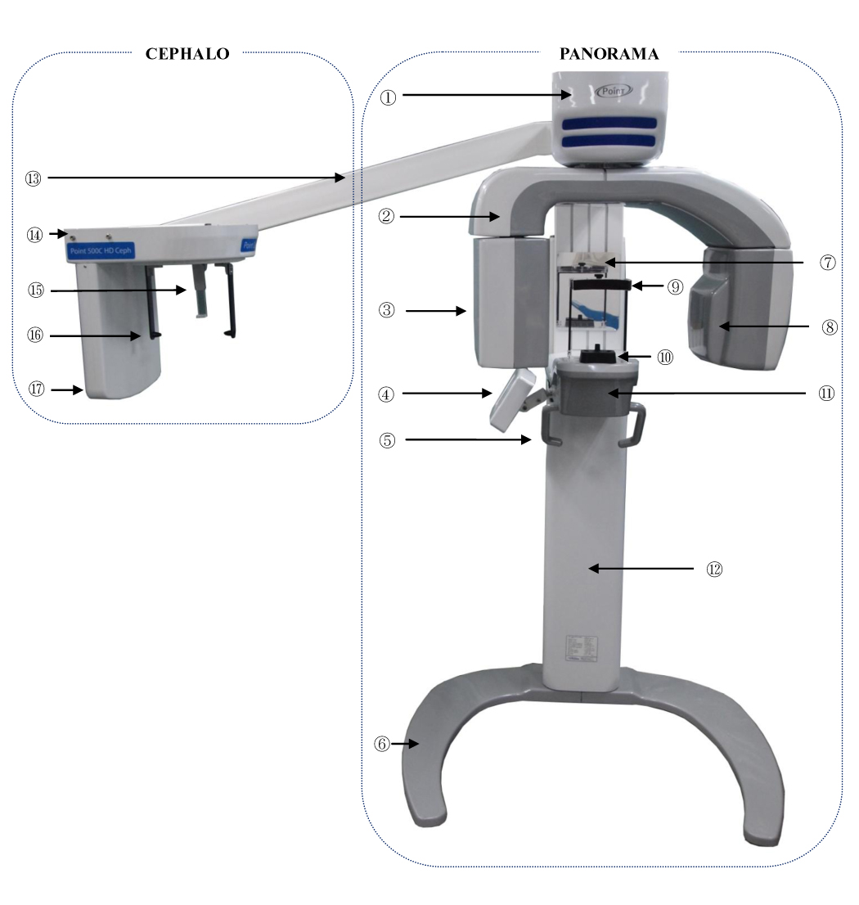

7.ОПИСАНИЕ

№ | НАИМЕНОВАНИЕ | ОПИСАНИЕ
1 | Корпус | - двигатель с электроприводом
2 | Поворотный блок | - вращение во время экспозиции
3 | Сенсор | - приёмник рентгеновского излучения
4 | Панель управления | - органы управления и индикаторы
5 | Держатели | - рукоятки для пациента
6 | Основание | - напольная панель
7 | Колонна | - передвижение по вертикали
8 | Генератор | - рентгеновское излучение
9 | Фиксаторы | - устройства для размещения головы
10 | Позиционер | - прикусная пластина для зубов
11 | Базовый блок | - крепёж для панели управления
12 | Станина | - несущая часть аппарата
13 | Плечо цефалостата | - поддерживающее плечо цефалостата
14 | Корпус цефалостата | - основной блок цефалостата
15 | Головной позиционер | - позиционер для фиксации головы
16 | Ушные позиционеры | - позиционеры для фиксации головы
17 | Сенсор | - цефалометрический сенсор

7.ОПИСАНИЕ

- ПАНЕЛЬ УПРАВЛЕНИЯ

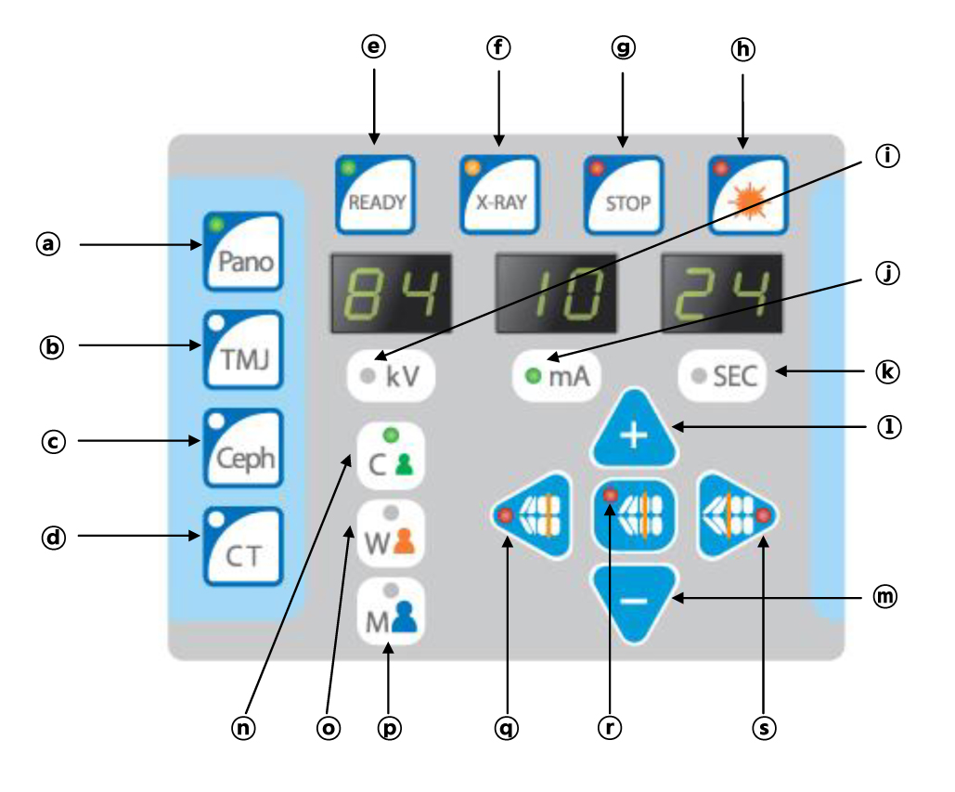

7.ОПИСАНИЕ

№ | НАИМЕНОВАНИЕ | ОПИСАНИЕ
a | PANO | - режим панорамной съемки
b | TMJ | - режим TMJ
с | CEPH | - режим цефалостата (опционально)
d | СТ | - режим томографа (опционально)
e | READY | - индикатор готовности к съемке
f | X-RAY | - индикатор рентгеновского излучения
g | STOP | - индикатор окончания съемки
h | LASER | - включение лазерной подстветки
i | kV | - управление анодным напряжением
j | mA | - управление анодным током
k | SEC | - установка времени экспозиции
l | + | - увеличение выбранного значения
m | - | - уменьшение выбранного значения
n | W | - пациент женского пола (запоминание)
o | М | - пациент мужского пола (запоминание)
p | С | - пациент – ребёнок (запоминание)
q | q | - выбор типа прикуса (см. рисунок)
r | r | - выбор типа прикуса (см. рисунок)
s | s | - выбор типа прикуса (см. рисунок)

7.ОПИСАНИЕ

- АКСЕССУАРЫ

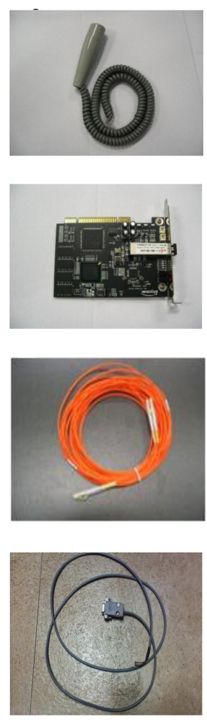

Пульт ДУ (проводной)

PCI-карта

Соединительный кабель (10 метров)

Кабель для подключения к ПК

7.ОПИСАНИЕ

- АКСЕССУАРЫ (ЦЕФ.)

Блок питания и управления (Control Box)

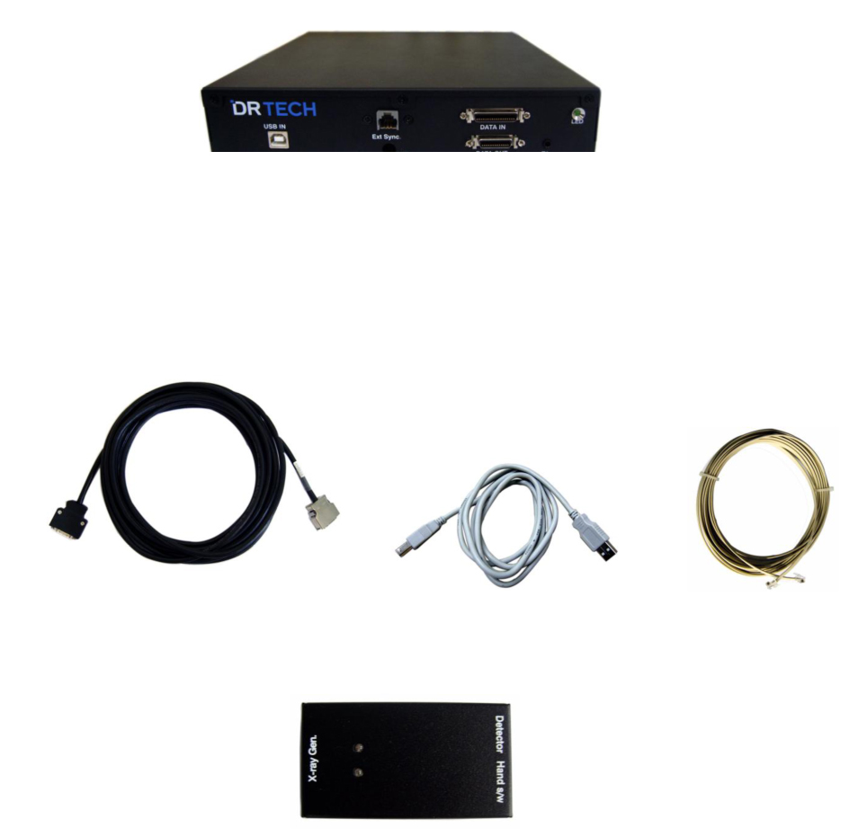

Выполняет функцию передачи изображения от сенсора в персональный компьютер. Также работает как электрический преобразователь.

Кабели

Interface-кабель USB-кабель X-Ray-кабель

Блок оцифровки

Выполняет функцию контроля передачи данных в системе.

9. ТЕХНИЧЕСКИЕ ХАРАКТЕРИСТИКИ

-ИНФОРМАЦИЯ HFG
~ Данные о высокочастотном генераторе
-Номинальное напряжение X-ray трубки
Максимальное напряжение X- трубки высокочастотного генератора, если он работает на напряжении X-ray трубки
(Макс. ток : 16мA Напряжение : 65кВп)
-Наибольшая электрическая мощность на выходе
Сочетание напряжения X-ray трубки при максимальной мощности на выходе и тока X-ray трубки 65кВ, 16мА)
-Номинальная электрическая мощность
Максимальный выход, номинальная электрическая мощность - сочетание напряжения X-ray трубки, тока X-ray трубки и времени загрузки в течение 0.1 секунды при напряжении X-ray трубки 100кВ.
(100Вт = 100кВ1мA)-> Спецификация выдерживаемого напряжения. 100KВ печать недоступна.

-Продукт за время наименьшего тока
Если значение продукта за время наименьшего тока определяется из значений напряжения X-ray трубки и фактора лучевой нагрузки, то данное значение продукта за время наименьшего тока указывается на таблице или графике.
-Макимальное отклонение от указанных значений
Параметры | Указанное значение | Отклонение
Напряжение трубки | 50 – 70кВ | ±7%
Ток трубки | 4 – 16мA | ±1мA
Время экспозиции (pano) | 17.8с
Время экспозиции (TMJ, Sinus) | 17.8с | ±0.2с
Время воздействия (Cephalometric) | 0.5 - 0.8с

9. ТЕХ. ХАРАКТЕРИСТИКИ

-ИНФОРМАЦИЯ HFG
- Номинальное наименьшее время облучения
Если высокочастотный генератор с системой автоматического контроля облучения зависит от таких факторов нагрузки как номинальное минимальное время облучения , напряжение X-ray трубки и тока X-ray трубки, то диапазон факторов нагрузки номинального минимального времени радиации должен указываться, как и максимальные отклонения напряжения и тока X-ray трубки.
- кВп диапазон, мА список характеристик
мА | кВп
4 - 10мА | 50 - 70кВп
12мА | 50 - 70кВп
14мА | 50 - 70кВп
16мА | 50 - 70кВп

- стационарный анод X-Ray трубки
- Специально предназначен для стоматологического рентгеновского аппарата.
- Низкий угол объекта, адаптивный для стоматологической томографии.
- Обеспечен изоляционным цилиндром (D-054S) и свинцовым цилиндром. (D-054SB)
- Данные трубки имеют 0.5 мм фокус, и используются для максимального напряжения трубки 70кВ, с однофазным двухполупериодным выпрямлением или цепью постоянного тока.
- Устанавливается на той же распределительной коробке, что и трансформатор высокого напряжения.

9. ТЕХ. ХАРАКТЕРИСТИКИ

-ИНФОРМАЦИЯ HFG
- Общая информация
1) Электрические характеристики:
- Цепь (заземленная в центре) : однофазное двухполупериодное выпрямление или постоянный ток
- Рабочее напряжение трубки : 50 ~ 70кВ
- Фокусное пятно : 0.5мм
- Электроэнергия на входе (at 1.0s) : См.список характеристик
- Однофазное двухполупериодное выпрямление: 840W
- Постоянный ток : 1750Вт

2) Механические характеристики:
- Размеры : См. в Общих сведениях о размерах
- Общая длина: D-054SB - 146 мм
- Максимальный диаметр: 054SB - 58 мм
- Угол объекта : 5 градусов
- Собственная фильтрация : минимум 0.8 мм Al соответствует при 50 кВ
- X-ray покрытие : 75 x 380 мм на SID 550 мм
- Вес : D-054SB - прибл. 780 г
- Метод охлаждения : погруженный в масло (60°C макс.) и конвекционное масляное охлаждение
- Держатель трубки : D-054SB – Держатель свинцовый цилиндр

9. ТЕХ. ХАРАКТЕРИСТИКИ

-ИНФОРМАЦИЯ HFG
3) Лист максимальных характеристик(лист абсолютных максимальных характеристик)
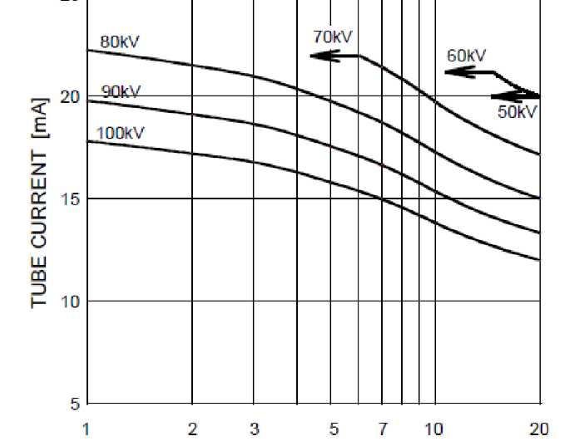
DC (заземление в центре) фокусное пятно : 0.5 мм
время воздействия однофазовый двухполупериодный фокусное пятно: 0.5 мmm
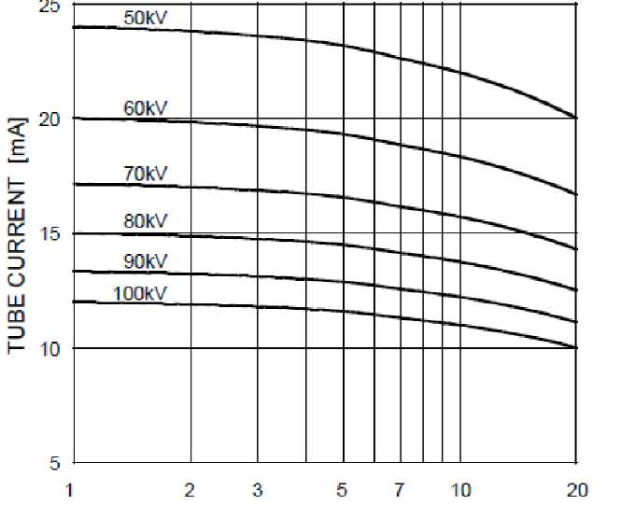
время экспозиции [s]

9. ТЕХ. ХАРАКТЕРИСТИКИ
-ИНФОРМАЦИЯ HFG
4) Эмиссия & Характеристики катода
DC (заземление в центре), фокусное пятно
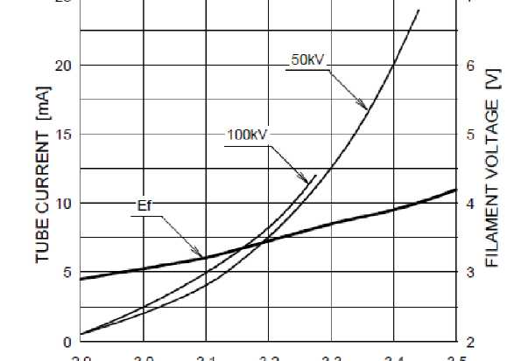
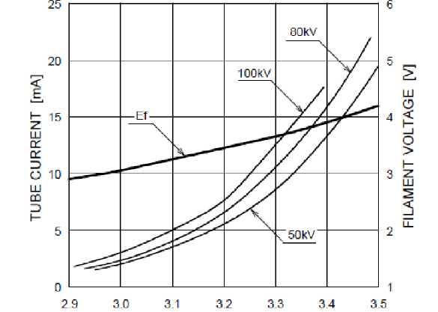
ток катода [A]
однофазовый, двухполупериодный, фокусное пятно: 0.5 мм
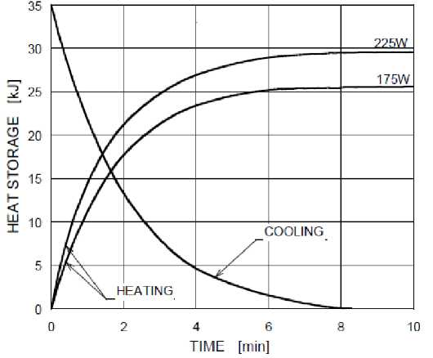
Ток катода [A]
5)Анодные термальные характеристики
Время (мин)
9. ТЕХ. ХАРАКТЕРИСТИКИ

-СЕРВИС
1. Тестовый режим

Этот режим проверяет, работает или не работает аппарат в условиях, когда лучевое излучение не производится.
(1)Запуск стартового режима
До подключения к сети нажмите кнопку Down и Right в тот же момент, когда включаете выключатель питания.
(2)Эксплуатация
Как и в Руководстве пользователя, но лучевое излучение не производится.
2. Сервисный режим
Как только обнаруживается лучевое излучение, механизм вращения прекращает работать.
(1)Запуск сервисного режима
Включите выключатель питания при одновременном нажатии кнопок UP(+) и LEFT(<) до подключения к сети.
(2)Функционирование (управление)
Нажмите Exposure S/W после регулировки значений кВп, мA, и сек.
(3)Используемые клавиши
kVp, mA, Sec, Laser, Memory function(C, W, M), UP/Down, Stop

9. ТЕХ. ХАРАКТЕРИСТИКИ

-СЕРВИС
РЕЖИМ НАСТРОЙКИ
(1)Запуск режима настройки
До подключения к сети нажмите одновременно клавишу Ready и Laser, затем включите выключатель питания.
(2)Установка режима настройки и функционирование
Имеется 10 типов режима и показатели режима отображаются в kV сегменте,
установка значений указывается в SEC сегменте.
Для изменения режима используйте клавишу UP, для изменения установленных значений используйте клавишу RIGHT(увеличение)и LEFT(уменьшение) .
Нажмите клавишу OK для сохранения установленных значений в каждом режиме.
*) login screen
Указывает версию программы устройства
ex) 00 0U 02
- Режим 0 используется для поиска общего числа сканирования, а также для инициализации. Если вы нажимаете клавишу OK в течение 3 секунд, то общее число сканирования инициализируется. Если вы сканировали 102 раза, то значение будет нижеследующим.
ex) 00 01 02
1) Режим 1 используется для управления временем HFG.
Диапазон установки – от 30 до 99 секунд и значения преобразуются в течение 5 секунд. Если сканирование производится с интервалом 6 минут, то функция продолжительности нагрева не работает, но при интервале 5 минут данная функция работает. Если в течение первоначального сканирования 3 раза было превышено время нагрева - 99 сек, то функция продолжительности нагрева будет работать для каждого последующего сканирования.
ex) 1—99
Предостережение : Условия сканирования для данного устройства -далее.
Panorama - Необходим минимум 6- минутный перерыв после сканирования.
Cephalo - 6 минутное сканирование в теч. 10 минут запрещается. Сделайте перерыв на 6 минут после сканирования.

9. ТЕХ. ХАРАКТЕРИСТИКИ
-СЕРВИС
РЕЖИМ НАСТРОЙКИ
2) Режим 2 используется для включения выключения зуммера ON/OFF во время X-Ray сканирования. ПРАВАЯ клавиша - включение ON, ЛЕВАЯ клавиша - выключение OFF
ex) 1 - ON/ 2 - OFF
3) Режим 3- режим кВ калибровки.
Диапазон установки от 15до 25 и кВ значение понижается? если указанные значения становятся выше.
ex) 3--22
4)Режим 4 - режим мА калибровки.
Диапазон установки от 50 до 150 и мA значение понижается, если указанные значения становятся выше.. ex) 4-128
5)Режим 5 установлен для проверки ошибки. (MA_OK, KВ_OK). Если вы нажимаете ПРАВУЮ клавишу, ошибка проверяется, если вы нажимаете ЛЕВУЮ клавишу, ошибка не проверяется.
ex) 5-- 0
6)Режим 6 используется для изменения скорости вращения КТ режима. Диапазон установки от 30 до 50 и низкое значение означает высокую скорость вращения.
ex) 6—37
Внимание : Это не относится к сканированию в режиме Panorama.
7)Режим 7 используется для настройки первоначального значения при запуске Panorama/TMJ сканирования. Диапазон установки от -15 до +15.
ex) 7- 0
8)Режим 8 установлен для методов TMJ (ВНЧС) сканирования. Если вы нажимаете ПРАВУЮ клавишу, сканирование будет производиться в одном направлении, если вы нажимаете ЛЕВУЮ клавишу, сканирование будет производиться в обоих направлениях.
ex) 8—0
9)Режим 9 используется для настройки время ожидания READY в автоматическом режиме. Диапазон установки от 30 секунд до 90 секунд и изменения проводятся в 10-секундном режиме.
ex) 0--30
10)Режим 10 используется для настройки первоначального значения при запуске КT сканирования. Диапазон установки от 0 до30.
ex) 10- 6
11)Режим 11 используется для настройки первоначального значения при запуске Cephalo сканирования.
ex) 11- 7
9. ТЕХ. ХАРАКТЕРИСТИКИ

-СЕРВИС
КОД ОШИБКИ
- ER PS 1

.Описание: TUBE Fail Error( kV значение питания не поступает с HFG.)
. Следуйте действиям: X-ray отсоединен от аппаратного обеспечения.
->Это вызывает 300В разъединение между панелью инвертора и щитом питания.
. Список ошибок

- Линия обратной связи
- Соединительная линия обратной связи (проверьте реактор, инвертор, плоский кабель и главную плату)
- 300В линия панели инвертора и щита питания. (1:1)
- ER PS 2
.Описание: Temp Fail Error(Опасность перегрева HFG резервуара)
.Следуйте действиям: X-ray отсоединен от программного обеспечения
Отладка: Проверьте, включен ли светодиод щита LED1.
Если включен, просьба использовать его снова после определенного времени охлаждения.
. Список ошибок
- Отсоедините коннектор кабеля обратной связи на панели инвертора, когда устройство подключено к сети, затем проверьте, включен ли LED1(обычное состояние).
- Проверьте, отсоединен ли плоский кабель или состояние соединения коннектора.
- ER PS 3
- Описание: kV OK Fail Error(HFG kV значение подачи отличается от рекомендованного kV значения)
- Следуйте действиям: X-ray отсоединен от программного обеспечения.
-> В связи с отсоединением линии обратной связи, проверьте зенер диод панели инвертора или X-ray трубку.
-> Это происходит, когда трубка, инвертер повреждены или поврежден чип главного щита .
- Следуйте действиям и списку ошибок.
- Если вы экспонируете лучевой поток, когда устройство подключено к сети, проверьте, статус LED 15 панели инвертора.
OFF: Проверьте трубку, инвертор и щит питания.
ON: Проверьте главную плату.
9. ТЕХ. ХАРАКТЕРИСТИКИ

-СЕРВИС
КОД ОШИБКИ
(4) ER PS 4
- Описание: mA OK Fail Error(HFG mA значение подачи отличается от рекомендованного mA значения)
- Следуйте действиям : X-ray отсоединен от аппаратного обеспечения.
->Это происходит, когда линия обратной связи, которая устанавливается от трубки, является старой версией.
- Следуйте действиям и списку ошибок.

- Проверьте версию линии обратной связи.
Если вы экспонируете лучевой поток, когда устройство подключено к сети, проверьте, статус LED 10 панели инвертора.
OFF : Проверьте трубку, инвертор и щит питания.
ON : Проверьте главную плату.
- ER SR CP
- Описание: Cephalo sensor check Error (Сенсор не проверен во время Cephalo сканирования)
- Следуйте действиям: X-ray отсоединен от аппаратного обеспечения.
->Трубка в неправильном месте.
->Сенсор 7 не обнаружен.
- Следуйте действиям и списку ошибок.
A. Проверьте место трубки и работу фотосенсора.
- Другое
- Следуйте действиям: Произошла ошибка
- Наладка: Проверьте каждый сенсор и микровыключатель . Проверьте горизонтальность устройства.

10. ОБСЛУЖИВАНИЕ

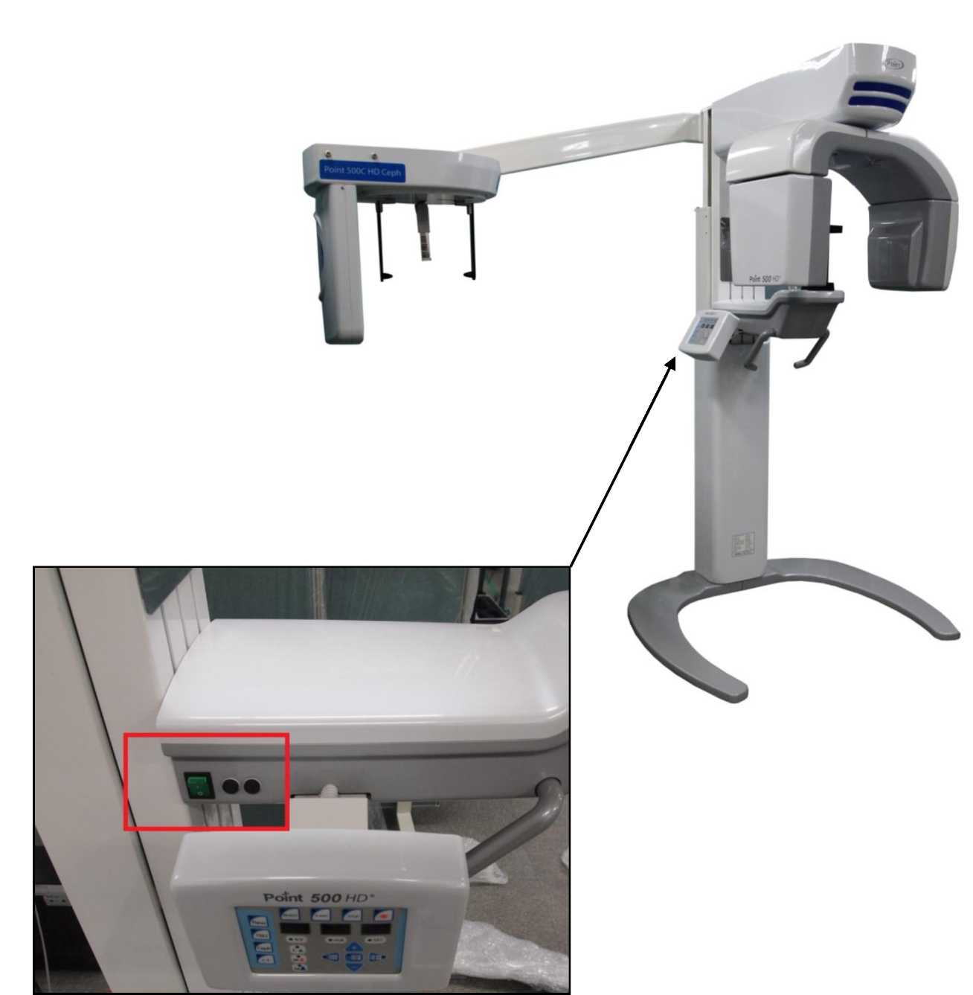
Обратная сторона блока питания пульта Control Panel

10. ОБСЛУЖИВАНИЕ

-ХРАНЕНИЕ
Использование и требования к окружающей среде
- Измерение пространства для пациента: Для соответствующей настройки устройства и позиционирования пациента установка внутренних частей устройства должна проводиться на расстоянии минимум 203cм & 155 см.
- Ширина двери: Мин. 85cм
- Высота: Мин. 240cм
- Основание: должно выдерживать минимум 500 кг/м
- Требования к работе
Выбирайте место со следующими параметрами температуры и влажности.
1Температура: 10 ~ 40°C
2 Влажность: 95%
- Требования к влажности
Выбирайте место со следующими параметрами температуры и влажности. Не оставляйте на хранение или не используйте устройство Point 500 HD в местах, подверженных высокой влажности или запыленных помещениях.
1 Температура: -10 ~ 50°C
2 Влажность : 20 ~ 95%
3 Атмосферное давление : 600~1060 гПа

~ Обслуживание после использования
(1) Устройство необходимо промыть для следующего использования. Загрязняющие или заражающие материалы удаляются с помощью химических растворителей.
※ Разрешенные химические растворители для дезинфекции
: Ацителен, Бутиловый спирт, этанол 96%, метиловый алкоголь, мыло
※ Химические растворители для ограниченного пользования в целях дезинфекции
: Бензол, Ацетон, Этилацетат

10. ОБСЛУЖИВАНИЕ

-ГАРАНТИЯ
Обслуживание
Данное устройство разработано для того, чтобы удовлетворить возрастающие запросы клиента относительно важных функций. Чтобы убедиться в их безопасном использовании, мы рекомендуем проводить регулярную проверку, минимум один раз в год.
- Управление со стороны пользователя
Если возникают проблемы, просьба, незамедлительно связаться с вашим местным дистрибьютором PointNix Co., Ltd для получения последующих указаний.
- Проверка со стороны пользователя
От пользователя требуется проверять нижеследующие детали каждый месяц. Ежемесячно должны проводиться данные действия.
1.Проверьте, клавиша Ready должна быть включенной в течение двух минут после подключения к сети.
2.Проверьте, работает ли соответствующим образом звук сигнала при сканировании.
3.Проверьте все лампы на панели управления.
4.Проверьте все клавиши на панели управления.

-Гарантия
PointNix Co.,Ltd гарантирует, что устройство не будет иметь дефектов изготовления в течение 2 лет с даты отправки. PointNix предоставит гарантию для рентгеновской трубки на один год или 10 000 раз сканирования, в зависимости от того, что наступит ранее. Гарантийный срок действует в течение одного года с даты отправки. Любые ремонтные работы или замена, которые проводятся после данного срока, не рассматриваются как гарантия и данные работы после гарантийного срока оплачиваются дополнительно.
Гарантия не действует для природных бедствий (включая пожар, землетрясение и другой форс-мажор),в случаях небрежного использования, неправильного обращения или другого чем обычное использование, предпринятого ремонта или переделки.

10. ОБСЛУЖИВАНИЕ

4.ТРАНСПОРТИРОВКА
-Способы утилизации

Обращайтесь за инструкциями к своему местному дистрибьютору .

-Способы доставки / транспортировки
воздух, карго, океан
11. ИНФОРМАЦИЯ

- Изготовитель
PointNix Co., Ltd.
- Адрес
#302-303, 3F, Ace Twin Tower 1, 212-1, Kuro-Dong, Kuro-Ku, Seoul,
Korea
- Homepage
http://www.pointnix.com
- E-mail
info@pointnix.com
- Телефон
02-854-8315
- Факс
02-839-4973
- Название продукта
Стоматологическая x-ray система, панорамная, цифровая
- Модель
Point 500HD / Point 500C HD
- Входное напряжение
100-120/ 220-240В-
- Входная частота
50/60Гц
- Входной ток
16/8A
- Предохранитель
T25AL 250В-
- Класс

В соответствии с типом защиты от электрошока
КЛАСС I ОБОРУДОВАНИЕ
В соответствии со степенью защиты от электрошока
ТИП B РАБОЧАЯ ЧАСТЬ АППАРАТА


